Образовательная конструктивно-модельная деятельность в средней группе
«К нам приехал грузовик, отдыхать он не привык»
с использованием коврографа «Ларчик» и игрового набора «Дары Фребеля»
воспитатель муниципального бюджетного дошкольного образовательного учреждения
«Детский сад общеразвивающего вида №153» городского округа Самара
Зверева Александра Владимировна
Цель: формирование познавательных действий дошкольников.

Задачи:
- Продолжать формировать представления у детей о грузовых машинах, их назначении, основных частях грузовика, учить определять их форму, величину.
- Развивать умение детей конструировать в соответствии с предложенной схемой.
- Закреплять представления о форме, величине отдельных геометрических фигур (круг, квадрат, треугольник, прямоугольник).
- Развивать внимание, наблюдательность, способность анализировать и сравнивать.
- Формировать ответственное отношение к выполнению задания, поощрять инициативу в оказании помощи товарищам.
Оборудование: игрушка грузовая машина; иллюстрации грузовых и легковых машин; схемы построения грузовых машин: фургона, мусоровоза и самосвала; набор №7 «Дары Фребеля», лист бумаги - основа для конструирования «Улица города», коврограф «Ларчик».

План образовательной деятельности.
Стук в дверь. Входит Гена Барбоскин (игрушка)
Игрушка: Ребята, мама и папа приготовили для Малыша подарок, а что они приготовили, узнаете, отгадав загадку.
Воспитатель: Ребята, хотите узнать, что за подарок? (читает загадку).
А у нас в семье веселье
Отмечаем новоселье.
Переехали мы вмиг!
А помог нам ? Грузовик.
На коврографе «Ларчик» прикреплены детали грузовика в определенном порядке.
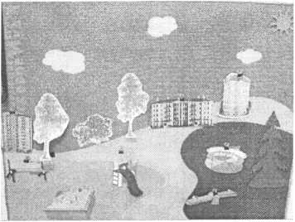
Малыш: Мне грузовик так понравился, что я взял его поиграть во двор и нечаянно сломал. Детали машины разлетелись по всей площадке. Пожалуйста, помогите мне их найти. Воспитатель: Ребята, поможем Малышу найти детали от машины? Но чтобы найти от машины все детали необходимо выполнить задания.
- задание. Первую деталь вы найдете, если проведёте дорожку от качелей к песочнице.
- задание. Вторую деталь вы найдёте под ёлочкой.
- задание. Третью деталь вы найдёте между берёзами.
- задание. Четвёртую деталь вы найдёте за скамейкой.
Выходят дети по желанию и на коврографе «Ларчик» находят детали грузовика, а затем собирают из частей машину)
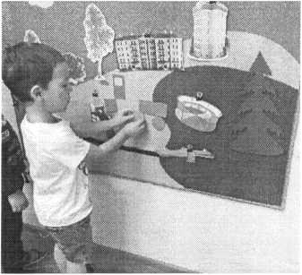
Воспитатель: Какая машина у нас получилась? Правильно, это грузовая машина. А почему её так называют?
Предполагаемые ответы детей: Потому, что она перевозит груз.
Воспитатель: В какую часть машины загружают груз? (в кузов).
Воспитатель: Что ещё есть у грузовой машины? (кабина, колёса, фары).
Дети по желанию выходят и показывают части грузовика.
Воспитатель: Грузовики бывают разные и называются они по-разному. Если машина перевозит молоко, то она называется молоковоз.
Далее педагог с детьми рассматривает на иллюстрациях разные виды грузовиков (фургон, самосвал, молоковоз, мусоровоз).
Какие грузы возит эта машина, какой у неё кузов, как она называется Игрушка: Спасибо, вы мне очень помогли, (прощается и уходит)
Воспитатель: Вы хорошо потрудились, и я предлагаю вам немного отдохнуть. Физкультминутка: «Грузовик»
Грузовик песок везёт, (идут по кругу, изображая, что крутят руль)
Удивляется народ: (останавливаются, поворачиваются лицом в круг, разводят руками, делают удивлённое лицо)
«Вот так чудо - чудеса, (два раза наклоняют голову вправо-влево)
В нём песок под небеса! (тянутся на носочках, подняв руки вверх)
Воспитатель: Хотите сами собрать грузовик? А помогут нам в этом вот такие рисунки - схемы.
Воспитатель переворачивает 4 схемы на доске.
Давайте рассмотрим, из каких геометрических фигур состоят части грузовика на желтой схеме.
Воспитатель: А из каких фигур состоит кабина? (3 квадрата и треугольника).
А из каких геометрических фигур можно сделать кузов? (2 квадрата).
Колёса на какую геометрическую фигуру похожи? (2 больших и маленьких круга).
Из чего состоят фары? (Из двух полукругов).
По такому алгоритму разбирается каждая схема.
Дети самостоятельно делятся на подгруппы, встают около столов, на которых разложены схемы, листы бумаги с изображением улицы города и дороги, игровой набор №7 «Дары Фребеля».
Воспитатель: А теперь приступайте к постройке грузовиков, не забывайте, что в этом вам поможет схема.
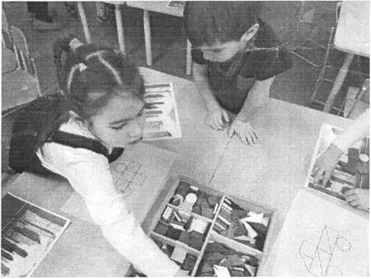
Когда машины построены, дети обходят столы с постройками и обсуждают результат, называют вид грузовика, основные детали, какие геометрические фигуры использовали, что перевозит его машина)
Звучит тихо аудиозапись песни «Машина».
Воспитатель: Вы сегодня были молодцы, все справились с всеми заданиями и сложили, построили из геометрических фигур разные грузовики.

